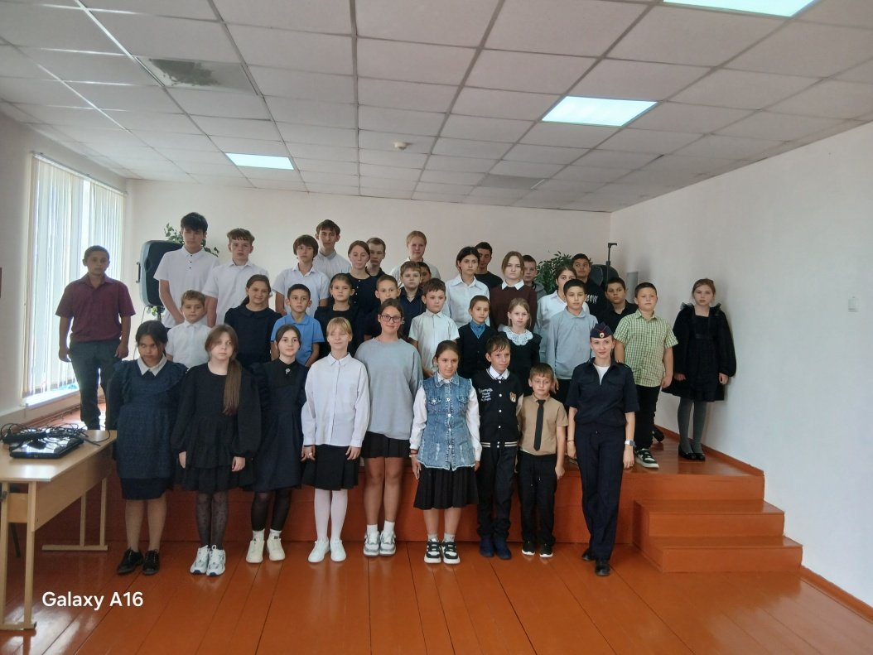
Безопасность прежде всего!

Сегодня в нашем актовом зале прошла важная встреча с инспектором по пропаганде безопасности дорожного движения ОГАИ МО МВД России «Кашарский», лейтенантом полиции Воротниковой Анастасией Николаевной, участниками отряда ЮИД и родителями Мы совместно повторили самые главные правила, которые должен знать каждый школьник:
Переходим дорогу только по «зебре» и на зеленый сигнал светофора.
Обязательно снимаем наушники и убираем телефон, прежде чем ступить на проезжую часть.
В темное время суток носим одежду со светоотражателями (фликерами).
Отдельное внимание уделили средствам индивидуальной мобильности — самокатам, электросамокатам и велосипедам. Инспектор чётко обозначил, где и как на них можно ездить, какие правила нельзя нарушать и почему даже небольшая скорость без защиты может привести к серьёзным последствиям.
Спасибо Анастасии Николаевне за честный, открытый разговор и за то, что помогли ребятам увидеть привычные маршруты с точки зрения безопасности. Такие встречи учат не просто знать правила, а применять их каждый день — и беречь себя на дороге.
Инспектор напомнил, что дорога — не место для игр, и призвал нас быть внимательными и осторожными. Спасибо за полезную беседу! Берегите себя!

#ЮИДДона
#ЮныеИнспекторыДвижения

